PLAN DE ARTICULACIÓN CURRICULAR MES DE MAYO
5º AÑO DE EDUCACIÓN BÁSIA – INSUMO DOCENTE.
LICEO PARTICULAR MIXTO
TEMA: “Mi Barrio”

Insumos de requeridos para el trabajo:
- Textos complementarios.
- Conexión a internet: YouTube.

Objetivos de aprendizaje involucrados:
ASIGNATURAS | OA / Habilidad |  | UNIDADES
Lenguaje | OA2 Comprender textos aplicando estrategias de comprensión lectora; por ejemplo:  - relacionar la información del texto con sus experiencias y conocimientos  - releer lo que no fue comprendido formular preguntas sobre lo leído y responderlas |  | Plan Lector
Lenguaje | Indicadores de evaluación  - Mencionan si hay información que no concuerda con sus conocimientos previos (si es pertinente).  - Mencionan información que ya conocían y que se relaciona con lo leído.  - Subrayan las palabras que no comprenden y que impiden entender el sentido del fragmento, y averiguan su significado.
Lenguaje | OA4 Analizar aspectos relevantes de narraciones leídas para profundizar su comprensión:  - interpretando el lenguaje figurado presente en el texto  - expresando opiniones sobre las actitudes y acciones de los personajes y fundamentándolas con ejemplos del texto  - determinando las consecuencias de hechos o acciones  - describiendo el ambiente y las costumbres representadas en el texto  - explicando las características físicas y sicológicas de los personajes que son relevantes para el desarrollo de la historia - comparando textos de autores diferentes y justificando su preferencia por alguno |  | Plan Lector
Lenguaje | Indicadores de evaluación  - Relacionan aspectos del texto con sus experiencias y conocimientos.  - Expresan, oralmente o por escrito, una postura frente a la acción de un personaje y la fundamentan con ejemplos del texto.  - Explican qué consecuencia tiene determinada acción para un personaje.  - Describen o recrean visualmente el lugar donde ocurre el relato.  - Explican, oralmente o por escrito, los problemas a los cuales se enfrentan los personajes y cómo se resuelven.  - Describen a los personajes de acuerdo con las actitudes que toman en el relato y sus reacciones frente a los problemas.  - Explican qué sentirían ellos si estuviesen en el lugar del personaje.
Lenguaje | OA6 Leer independientemente y comprender textos no literarios (cartas, biografías, relatos históricos, libros y artículos informativos, noticias, etc.) para ampliar su conocimiento del mundo y formarse una opinión:  - extrayendo información explícita e implícita  - haciendo inferencias a partir de la información del texto y de sus experiencias y conocimientos  - relacionando la información de imágenes, gráficos, tablas, mapas o diagramas, con el texto en el cual están insertos  - interpretando expresiones en lenguaje figurado  - comparando información  - formulando una opinión sobre algún aspecto de la lectura  - fundamentando su opinión con información del texto o sus conocimientos previos |  | Plan Lector
Lenguaje | Indicadores de evaluación  - Relacionan información del texto con sus experiencias y conocimientos.  - Explican, oralmente o por escrito, la información que han aprendido o descubierto en los textos que leen.  - Aluden a información implícita o explícita de un texto leído al comentar o escribir.  - Identifican y registran las ideas relevantes de un texto leído.  - Comparan dos elementos similares presentes en un texto leído (si es pertinente).  - Escriben textos para compartir lo aprendido en la lectura.  - Comparten una opinión sobre información del texto y la fundamentan con información del texto o conocimientos previos.
Lenguaje | OA11 Buscar y seleccionar la información más relevante sobre un tema en internet, libros, diarios, revistas, enciclopedias, atlas, etc., para llevar a cabo una investigación. |  | Plan Lector
Lenguaje | Indicadores de evaluación  - Buscan en material cercano (diarios, revistas, libros) información sobre animales.  - Navegan en internet para encontrar información relevante.  - Seleccionan los textos que son relevantes para su investigación.  - Registran la información que sirve al tema escogido por ellos.
Lenguaje | OA18 Escribir, revisar y editar sus textos para satisfacer un propósito y transmitir sus ideas con claridad. durante este proceso:  - desarrollan las ideas agregando información  - emplean un vocabulario preciso y variado, y un registro adecuado  - releen a medida que escriben  - aseguran la coherencia y agregan conectores  - editan, en forma independiente, aspectos de ortografía y presentación  - utilizan las herramientas del procesador de textos para buscar sinónimos, corregir ortografía y gramática, y dar formato (cuando escriben en computador) |  | Plan Lector
Lenguaje | Indicadores de evaluación  - Desarrollan ideas que son relevantes para el tema.  - Incorporan palabras y expresiones específicas del tema tratado.  - Utilizan un registro acorde al destinatario y al propósito del texto.  - Mejoran los textos: - agregando datos, adjetivos, descripciones o ejemplos para profundizar las ideas - acortando oraciones para que el texto sea más claro - combinando oraciones para dar fluidez al texto - eliminando ideas redundantes o que no se relacionan con el tema  - Aclaran sus dudas de ortografía a medida que redactan.  - Releen y marcan en su texto: - oraciones que no se comprenden - ideas que hay que explicar mejor - párrafos en los que falta información  - Reescriben sus textos: - incorporando conectores para relacionar las ideas - revisando la concordancia de persona y número - corrigiendo la ortografía literal, acentual y puntual  - Adecuan el formato al propósito del texto para publicarlo.  - Reemplazan palabras, corrigen ortografía y gramática y dan formato a sus textos usando las herramientas del procesador de textos.
Matemática | OA 5 Realizar cálculos que involucren las cuatro operaciones, aplicando las reglas relativas a paréntesis y la prevalencia de la multiplicación y la división por sobre la adición y la sustracción cuando corresponda. | OAT Manifestar curiosidad e interés por el aprendizaje de las matemáticas. | Eje: Números y operaciones.
Matemática | Indicadores de evaluación  - Aplican reglas de paréntesis en la operatoria con expresiones numéricas.
Matemática | OA 8 Demostrar que comprenden las fracciones impropias de uso común de denominadores 2, 3, 4, 5, 6, 8, 10, 12 y los números mixtos asociados. | OAT Manifestar un estilo de trabajo ordenado y metódico. | Eje: Números y operaciones.
Matemática | Indicadores de evaluación  - Explican por qué las fracciones equivalentes representan la misma cantidad.
Matemática | OA 21 Diseñar y construir diferentes rectángulos, dados el perímetro, el área o ambos, y sacar conclusiones. | OAT Manifestar una actitud positiva frente a sí mismo y sus capacidades. | Eje:Medición.
Matemática | Indicadores de evaluación  - Dibujan dos o más rectángulos de igual perímetro y área.
Ciencias Naturales | OAH C Planificar y llevar a cabo investigaciones guiadas experimental y no experimental: en base a una pregunta formulada por ellos u otros; considerando el cambio de una sola variable; trabajando de forma individual o colaborativa; obteniendo información sobre el tema en estudio a partir de diversas fuentes y aplicando estrategias para organizar y comunicar la información.
Ciencias Naturales | Indicador de evaluación:  • Planifican y llevan a cabo una investigación sobre distintos tipos de animales.
Tecnología | OA3 Elaborar un producto tecnológico para resolver problemas y aprovechar oportunidades.
Tecnología | Indicadores de evaluación:  • Usan las técnicas apropiadas para manipular herramientas específicas (reglas, lijas manuales, entre otras).  • Usan los materiales apropiados para elaborar una maqueta específica (maderas, cartón fibras, metales, entre otros).  • Elaboran una maqueta, usando los materiales y las herramientas apropiados
Artes Visuales | OA2 Aplicar y combinar elementos del lenguaje visual (incluidos los de niveles anteriores) en trabajos de arte y diseño con diferentes propósitos expresivos y creativos: color (complementario); formas (abiertas y cerradas); luz y sombra.
Artes Visuales | Indicadores de evaluación:  • Realizan afiches creativos, usando diferentes procedimientos, para promover el respeto por los animales.
Música | OA2 Expresar, mostrando grados crecientes de elaboración y detalle, las sensaciones, emociones e ideas que les sugiere la música escuchada e interpretada, usando diversos medios expresivos (verbal, corporal, musical, visual).
Música | Indicadores de evaluación:  • Relacionan lo escuchado con sensaciones, emociones e ideas por diversos medios (escrito, oral, corporal, visual).
Inglés | OA 11 Expresarse oralmente, ya sea en diálogos, presentaciones o actividades grupales, con apoyo de lenguaje visual y/o  digital, en torno a los temas del año. | OAT Manifestar una actitud positiva frente a sí mismo y sus capacidades para aprender un nuevo idioma. | 2 The place where I live
Inglés | Indicadores de evaluación  Comparten información de interés sobre su entorno, usando oraciones simples con apoyo del docente.  El resto de los indicadores varían según unidad.
Inglés | OA 14 Completar y escribir, de acuerdo a un modelo y con apoyo de lenguaje visual, textos no literarios (como postales, mini  libros, listas de compras) y textos literarios (como rimas, tiras cómicas) con el propósito de compartir información en torno a los temas del año. | OAT Manifestar una actitud positiva frente a sí mismo y sus capacidades para aprender un nuevo idioma. | 2 The place where I live
Inglés | Indicadores de evaluación  Escriben textos simples siguiendo un modelo.  › Completan información en una agenda.  › Escriben oraciones en una tira cómica.  Escriben y comparten con su curso oraciones acerca de un tema de interés o información personal.  El resto de los indicadores varían según unidad.


PLAN DE TRABAJO QUINTO AÑO DE EDUCACIÓN BÁSICA
MES DE MAYO
LICEO PARTICULAR MIXTO

Nombre del estudiante: _________________________________________ Curso:_____________________________

Instrucciones generales:
- Este plan de trabajo, entrega una serie de actividades que debe ser realizado por usted.
- Puede ser “ayudado” por su apoderado. Pero siempre, la prioridad, es que trabaje solito (a).
- En sí, el trabajo involucra más de una asignatura. Por lo tanto, que no le parezca raro que se “mezclen” distintas áreas del conocimiento.
- No necesariamente el trabajo debe ser realizado en una sesión. Usted puede ir dividiendo el trabajo en “partes” e ir avanzando poco a poco.
- Si intenta hacer el trabajo en esta hoja, lo más probable es que no quepa toda la información. Así es que, le recomiendo ir desarrollándolo en un cuaderno.
- Los materiales básicos para hacer el trabajo son: el libro : Cuaderno y lápiz, conexión a internet: “YouTube”.

LECTURA DOMICILIARIA: “Mi amigo el negro”. Autor: Felipe Alliende.
1. Antes de leer
1.1 Observar la portada del libro y comentar con la familia.
Con esta actividad se pretende reflexionar sobre el título del libro para que el alumno establezca hipótesis acerca de su contenido. Observarán la ilustración de la portada y comentarán lo que esta les ha sugerido. Una vez leído el libro, se puede volver a esta actividad para contrastar las ideas previas que tenían antes de iniciar la lectura y las que tienen después de finalizada la lectura.

1.2 Piensa y escribe.
En la historia que leerán en el libro, aparecen dos amigos, uno de la ciudad y otro del campo, se espera que el estudiante anticipe qué ocurrirá entre ellos. El objetivo es buscar la sintonía y la complicidad entre los lectores y los protagonistas de la narración.
2. Actividades Durante la lectura
2.1 Explico.
El objetivo de esta actividad es ayudar a seleccionar los datos importantes de la historia que les permitirá, una vez leído el libro, elaborar una síntesis global de la misma.
El estudiante podrá diferenciar lo esencial de aquello que no lo es; por este motivo, aconsejamos revisar y comentar detenidamente la tarea realizada por el alumno.
Con esta actividad, desarrollamos la recogida de datos, la discriminación de lo esencial de lo secundario y la sensibilización para realizar trabajos bien presentados.

2.2 Dibujo.
Se pretende que el estudiante profundice en el conocimiento del personaje y reflexione sobre el papel que tiene en la historia. Queremos que expresen los juicios críticos que se han forjado sobre el personaje: de su forma de ser, de actuar, de sentir y observen cómo los trata el narrador de la historia. Para que la actividad sea efectiva, es preciso que se comente el tema y se lean las apreciaciones que hace el narrador acerca del personaje.

2.3 Recuerdo.
Los alumnos deberán recordar los animales que tenía Blanca, la mamá del Neuro. Esta actividad pondrá a prueba la memoria de los estudiantes. Para facilitar su realización, un adulto puede sugerir la relectura de distintas partes del texto.

3. Actividades Después de la lectura.
3.1 Explico.
Pretendemos que los alumnos reflexionen sobre las acciones y sentimientos de los protagonistas y les invitamos a que se pongan en su lugar. Antes de iniciar la actividad, se puede comentar con ellos la distinta actitud de los personajes.

3.2 Pregunta y comenta.
Queremos que el alumno se relacione con la historia, para esto necesitamos que comente en familia o pida ayuda a otros adultos.

3.3 Imagina y crea.
Se pretende que el estudiante se ponga en el lugar de uno de los personajes de la historia y opine sobre algún aspecto de la lectura, emitiendo un juicio el cual debe ser sustentado con ideas propias, experiencias personales, conocimientos previos y con la información que le aportó el texto.

3.4 Lee, compara y escribe…
En el libro se ven muy marcadas las diferencias de vida entre los dos niños, uno de campo y el otro de ciudad. Pretendemos que el estudiante se sienta identificado con la historia del libro y logre relacionarla a su entorno y contexto.
- Actividad transversal a la asignatura de Ciencias Naturales. Folleto informativo.
Se pretende que los estudiantes elaboren un folleto informativo de uno de los animales mencionados en la lectura. Para ello deben buscar información en algún artículo informativo, enciclopedia, textos de Ciencias Naturales, Internet, etc.
- Actividad transversal a la asignatura de Educación Tecnológica. Mi barrio.
La historia del libro se sitúa en el campo y en la ciudad. Con ayuda de la familia, pretendemos que el estudiante confeccione una maqueta que simule su barrio, incluyendo vecinos, mascotas, árboles, plantas, etc. Para ello deben explicar los detalles precisos de cómo se ha planificado esta actividad familiar, teniendo en cuenta los siguientes indicadores:
- Materiales que se necesitan para realizarla.
- Cómo se va a llevar a cabo.
- Presentar la maqueta al regreso a clases.
- Actividad transversal a la asignatura de Música. ¡A cantar!
Se pretende que los estudiantes puedan expresar sensaciones, emociones e ideas que les sugiere la música escuchada usando diversos medios expresivos (verbal, corporal, musical, visual).
Los estudiantes escucharán alguna canción relacionada al cuidado de los animales. Reconocerán algunos instrumentos que acompañan la canción, así como las sensaciones que les produce escucharla.
Como sugerencia pueden escuchar la siguiente canción
https://www.youtube.com/watch?v=dWp0CZWwqXA
- Actividad transversal a la asignatura de Artes. Afiche.
Elaborar afiches que promuevan el respeto a los animales, pueden acceder al siguiente link https://www.bcn.cl/leyfacil/recurso/proteccion-a-los-animales
para informarse y/o apoyar sus afiches.

“Mi amigo el negro”.

1. Observa la información en el PPT.
1. Responde en tu cuaderno las siguientes actividades:

a) ¿Cuántos años han transcurrido desde que se emitió el primer capítulo del “Chavo del 8”?

b) De todos los programas de televisión que menciona el libro, ¿cuál es el más antiguo?

c) Descubre cuántos años han transcurrido desde que se emitieron los primeros capítulos de…
- “El chapulín colorado”.
- “La Pantera Rosa”.
- “Tom y Jerry”.
- “El pájaro loco”.
d) Resuelve los ejercicios de operatoria combinada:
- 346 + (617 – 354) – (218 + 52)
- 3 x (12 + 2)
Trabaja en el texto, páginas 76, 77 y 78.
- 21 : 3 + 2 x 5
- (25 + 5 ) : (20 - 17)

2. Observa la información en el PPT.
2. Trabaja en tu cuaderno.

a) Representa a través de regiones cuadradas o circulares las fracciones que indican las siguientes recetas:

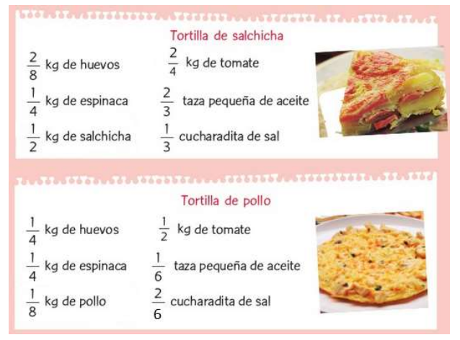

b) Completa la siguiente tabla, identifica fracciones impropias y números mixtos:

Diagrama | Fracción impropia | Número mixto
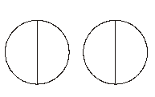 | $\frac{3}{2}$
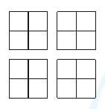 |  | $3_{4}^{1}$
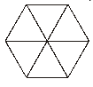 | $\frac{10}{6}$

Trabaja en el texto desde las páginas 175 a la 194.

3. Observa la información en el PPT.
3. Puedes responder en tu cuaderno.

a) Calcula el perímetro de las siguientes regiones cuadradas:

15 cm 10 m 4 mm

8 cm 40 m 4 mm

P = _______ cm P = _______m P = _____mm

b) El Fundo Rucamanqui está dividido en 5 partes, se puede representar de la siguiente forma:

140 m 20 m

50 m | 40 m
 |  | 40 m

80 m

160 m

- Calcula el perímetro de la figura.
- Calcula el área de cada región cuadrada.
- Calcula el área total de la figura.

Trabaja en el texto, páginas 135, 136 y 137.

The place where I live: “El lugar donde vivo”

META: Al finalizar las actividades de este proyecto serás capas de comparar la cultura chilena a través de la lectura complementaria el chupacabra de pirque con la historia mexicana del chupacabras. Serás capas de nombrar lugares de la ciudad en inglés, escribir sobre como es donde vives, describir en inglés un lugar de la ciudad a través de la grabación de un audio. ¡Mucho éxito!

1.- “La historia del chupacabras en Mexico”. Hoy aprenderás que las culturas y el lugar en donde vivimos puede tener características muy similares en diferentes partes del mundo.
Observa el siguiente video: https://www.youtube.com/watch?v=jQ_dBDH-yZ0 . ¿Qué entendiste de la historia? ¿Es parecida la historia del video con la que leíste “El chupacabras de Pirque”? ¿Piensas que las ciudades y los barrios en Mexico son diferentes a los de Chile?

2.- Piensa y responde: ¿Cuál es tu lugar favorito en la ciudad? ¿Te gusta ir al supermercado? ¿Dónde puedes comer comida rápida en tu ciudad? ¿En tu ciudad hay algún cine?

3.- Busca en el diccionario o en el traductor el significado en español de las siguientes palabras:
1.- Place: | 5.- Watch: | 9.- Find:
2.- Children: | 6.- Go: | 10.- Buy:
3.- Learn: | 7.- Look: | 11.- Store:
4.- Building: | 8.- Pool: | 12.- Parking lot:

4.- Observa el siguiente video. https://www.youtube.com/watch?v=SxcFXDeH4uU ¿Qué lugares reconoces que también hay en tu ciudad? Cada lugar de la ciudad tiene una definición en el video.

5.- Elige 6 lugares de la ciudad que aparecen en el video. En tu cuaderno dibuja los 6 lugares que elegiste con su nombre y copia su definición en inglés.

6.- Practica la pronunciación de los lugares que elegiste y practica numerosas veces. Graba un video o un audio diciendo con tus palabras los lugares que elegiste y su definición.

7.- ¿Cómo es el clima en el lugar dónde vives?
Opción A: Investiga en internet y completa la siguiente tabla con: Month (mes), Season (Estación), Temperature (Temperatura) y Weather (Clima). Busca el significado de las palabras del “Word Bank” (Banco de palabras) y úsalas para hacer la actividad. Cuando termines, envía una foto a tu profesor.
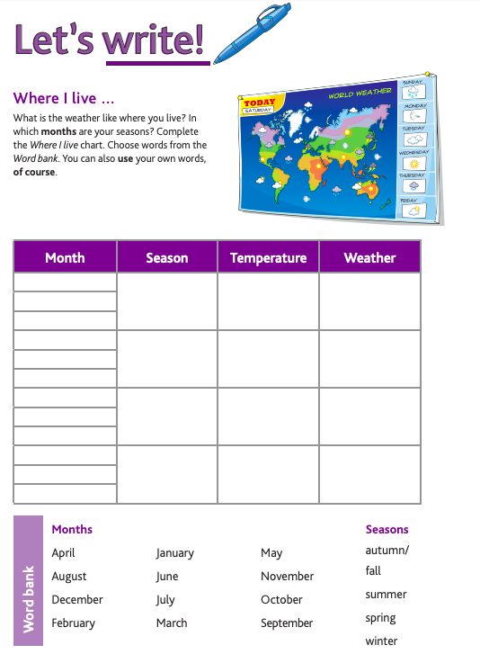

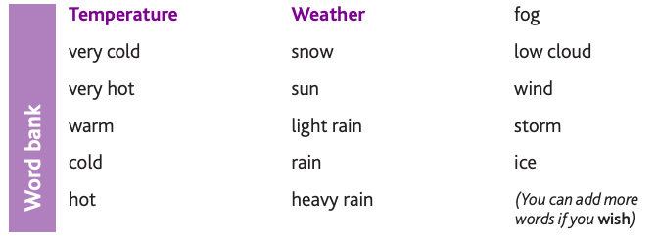
Opción B: Crea un collage sobre el lugar donde vives. Debes escribir las siguientes palabras y la información que corresponde a ella: Month (mes), Season (Estación), Temperature (Temperatura) y Weather (Clima) y 5 palabras del Word bank

TICKET DE SALIDA
¿Recuerdas el abecedario?, Si no, puedes ver el siguiente video: https://www.youtube.com/watch?v=t0WELUxl7gc . Deletrea las siguientes palabras. ¡Practica muchas veces hasta que lo puedas hacer con velocidad y precisión!

Weather | Spring | Parking lot | Season
Summer | Month | Watch | Building

5º | Texto del estudiante Páginas: 92 - 97 | Presentation  Páginas 92 y 93 Escucha (Audio 64) En el audio se nombran los lugares que aparecen en las páginas 92 y 93. ¿Puedes apuntar cuales son?  Practice  Pág. 94 Actividad 1: Observa las imágenes y piensa. ¿Dé que se trata la conversación? ¿Qué están haciendo? ¿Qué palabras parecidas al español hay en el diálogo?  Escucha (Audio 65) ¿Cuáles de las siguientes oraciones aparecen en el diálogo?  Las palabras was y were nos ayudan a hablar del pasado. Estas palabras pueden tener más de un significado. Provienen del verbo ser o estar.  Es importante que aprendas esto, ya que en la actividad 8 de la pagina 96 deberás utilizarlo. Puedes entrar a este link para una explicación mas profunda: https://www.youtube.com/watch?v=IkI4URGXsuI , sí tienes dudas.  Escucha el dialogo nuevamente. Practica la pronunciación de esta parte del diálogo varias veces. Luego, con tu voz graba un audio de la lectura del diálogo y envíala a tu profesor.  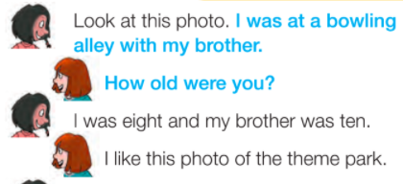  Página 95 (Audio 66) Escucha la canción. Encierra los lugares que aparecen en la actividad 5 en la canción de la actividad 4.  Página 96 (Audio 67) Actividad 6. Observa las imágenes y predice, ¿De qué se va a tratar el audio que voy a escuchar? Escucha el audio y luego observa las imágenes. Responde verdadero (True) o falso (false) si ocurrieron las acciones de las imágenes.  Actividad 7: ¿Recuerdas el uso de was y were? Ahora, traduce las preguntas que aparecen en esta actividad en tu cuaderno.  Actividad 8: Lee el texto. Identifica las palabras que se parecen al español. Busca las palabras que no conozcas en el traductor o diccionario. Luego, escribe lo mismo sobre ti. Observa el modelo que aparece y cópialo en tu cuaderno. Reemplaza la información que es sobre Megan por información sobre ti como aparece en este ejemplo.  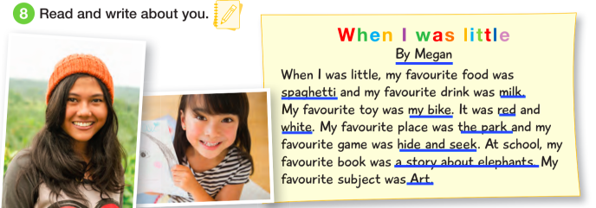  Lo que aparece en subrayado en azul es información sobre Megan. Lo que esta subrayado debes reemplazarlo por información tuya.  Página 97 Actividad 9 (Audio 68). Escucha el audio y practica la pronunciación de las palabras. Practícalas numerosas veces hasta que las digas de manera fluida. Graba un audio y envíalo a tu profesor(a).  Actividad 10 (Audio 69) Escucha las palabras del audio y escribe en tu cuaderno las que escuchas según las dicen.
  I was at the Bowling Alley. | Yo estaba en los bolos
  How old were you? | ¿Qué edad tenías?
  I was eight and my brother was ten | Yo tenía ocho y mi hermano tenía diez
  I was in Los Andes. | Yo estaba en los Andes.
  Was it hot? | Estaba caluroso?
  He, she, it, I | was | Estaba  Tenía  Era
  You, we, they | were | Estaban  Tenían  Eran
5º | Activity Book Página 50 | Actividad 6: De acuerdo a lo que aprendiste en la actividad 8 del libro, ordena las oraciones y responde verdadero o falso.  Actividad 7: Escucha el audio 14. Encierra en un circulo los erros y luego escribe la forma correcta del texto en la parte de abajo.  Actividad 8: Al igual que la actividad 8 del libro. Escribe sobre ti completando con tu información.

